RAPORT Z PRZEPROWADZONYCH WARSZTATÓW
WARSZTATY RĘKODZIEŁA

PROWADZĄCY:
ANNA SZNYTKA - BŁAŻEWICZ (po dwa spotkania w każdej grupie)
MARIA MAŁŻ (po jednym spotkaniu w każdej grupie)
ANNA KOCHAŃSKA (po jednym spotkaniu w każdej grupie)

CZ I – INFORMACJE OGÓLNE
(grupy, zrealizowane godziny, terminy, zadania i tematyka zajęć)

Warsztaty rękodzieła w ramach projektu Młodzieżowe Centrum Wolontariatu były realizowane w 6 grupach liczących po 8 osób. Każda z grup odbyła 4 spotkania warsztatowe, każde po cztery godziny co łącznie dało 16 godzin warsztatów rękodzielniczych na grupę (2 spotkania po 4 godziny w roku 2021 (8h), 2 spotkania po 4 godziny w roku 2022 (8h). Warsztaty cieszyły się ogromnym zainteresowaniem – frekwencja wynosiła 100%. Trenerzy przeprowadzili następującą liczbę godzin:
- A. Sznytka – Błażewicz – 8h w każdej grupie – 48h zrealizowanych w 2021 r.
- M, Małż – 4h w każdej grupie – 24h zrealizowanych w 2022 r.
- A. Kochańska – 4h w każdej grupie – 24h zrealizowane w 2022 r.
Suma godzin wszystkich warsztatów rękodzieła w całym projekcie wyniosła 96.

Rozkład terminów realizacji warsztatów w poszczególnych grupach przedstawia poniższa tabela:
GRUPA | Warsztat 1 | Warsztat 2 | Warsztat 3 | Warsztat 4
1 | 30/10/2021  8:00-11:15  Sznytka - Błażewicz | 20/11/2021  8:00-11:15  Sznytka - Błażewicz | 22/01/2022  8:00-11:15  Kochańska | 19/03/2022  8:00-11:15  Małż
2 | 16/10/2021  8:00-11:15  Sznytka - Błażewicz | 27/11/2021  8:00-11:15  Sznytka - Błażewicz | 05/03/2022  8:00-11:15  Małż | 26/03/2022  8:00-11:15  Kochańska
3 | 23/10/2021  8:00-11:15  Sznytka - Błażewicz | 06/11/2021  8:00-11:15  Sznytka - Błażewicz | 26/02/2022  8:00-11:15  Kochańska | 26/03/2022  11:30-14:45  Małż
4 | 20/11/2021  11:30-14:45  Sznytka - Błażewicz | 11/12/2021  8:00-11:15  Sznytka - Błażewicz | 19/02/2022  8:00-11:15  Kochańska | 26/03/2022  8:00-11:15  Małż
5 | 6/11/2021  11:30-14:45  Sznytka - Błażewicz | 04/12/2021  8:00-11:15  Sznytka - Błażewicz | 12/02/2022  8:00-11:15  Kochańska | 26/02/2022  8:00-11:15  Małż
6 | 13/11/2021  8:00-11:15  Sznytka - Błażewicz | 18/12/2021  8:00-11:15  Sznytka - Błażewicz | 19/02/2022  8:00-11:15  Małż | 19/03/2022  8:00-11:15  Kochańska

Grupa I zrealizowała warsztaty od 30/10/2021 do 19/03/2022
Grupa II realizowała warsztaty od 16/10/2021 do 26/03/2022
Grupa III realizowała warsztaty od 23/10/2021 do 26/03/2022
Grupa IV realizowała warsztaty od 20/11/2021 do 26/03/2022
Grupa V realizowała warsztaty od 16/11/2021 do 26/02/2022
Grupa VI realizowała warsztaty od 13/11/2021 do 19/03/2022

Zgodnie z rozkładem godzin zaplanowanym we wniosku projektowym zadanie projektowe pn. Warsztaty dziennikarskie zostało zrealizowane terminowo oraz w całości. Szczegółowy rozkład godzin i dat dostępny jest w raporcie zamieszczonym na stronie perspektywa.olsztyn.pl

Podczas warsztatów poruszono tematykę zgodną z wnioskiem projektowym:
- Warsztat makramy – podstawowe sploty.
- Warsztat makramy – figurki i markamy.
- Kaligrafia – praca z tuszem na kartkach okolicznościowych
- Decoupage – tworzenie wzorów na płóciennych torbach, odbijanie wzorów 3d.

Podczas warsztatów rękodzieła uczestnicy mieli możliwość zapoznać się oraz nabyć umiejętności związanych z trzema technikami rękodzielniczymi: makrama, kaligrafia oraz decoupage. Warsztaty były źródłem wydobywania nowych pokładów kreatywności oraz pomysłowości beneficjentów co poskutkowało wytworzeniem pięknych artefaktów rękodzielniczych przekazanych następnie osobom, którym dały niesamowita radość – seniorom zamieszkującym domy pomocy społecznej.

CZ II – ANALIZA PRE- I POST- TESTÓW
(analiza testów, wnioski w podziale na grupy i ogólne, poziom realizacji wskaźnika projektowego)

Zgodnie z wytycznymi projektu Młodzieżowe Centrum Wolontariatu wśród uczestników warsztatów rękodzieła przeprowadzono ankiety na wejście i na wyjście z zajęć. Szczegółowy rozkład odpowiedzi przedstawiamy na poniższych wykresach oraz we wnioskach. Celem było udowodnienie, iż uczestnicy projektu zwiększyli swoją wiedzę oraz umiejętności z zakresu rękodzielnictwa.

II.1. Analiza testów gr 1.

W pierwszym pytaniu uczestnicy projektu zostali zapytani o poziom ich umiejętności rękodzielniczych. Podczas odpowiedzi na to pytanie w trakcie pre-testu jedynie jedna osoba twierdziła, iż jej umiejętności rękodzielnicze są na najwyższym poziomie – 5. Trzy osoby uznały, iż ich poziom umiejętności może określić na poziomie 4, trzy osoby oznaczyły poziom 3 i jedna osoba oznaczyła poziom 1. Po odbytych warsztatach rękodzieła 7 osób uznało, iż ich umiejętności rękodzielnicze są na poziomie 5, jedna osoba oznaczyła poziom 4. Poziom wiedzy i umiejętności z zakresu rękodzielnictwa wzrósł u 7 na 8 uczestników grupy 1. Średni wzrost wiedzy w grupie jeśli chodzi o pytanie numer 1 wyniósł 2,5 pkt. Wynika z tego, iż u 87,5% członków grupy wzrósł poziom wiedzy i umiejętności z zakresu rękodzielnictwa.

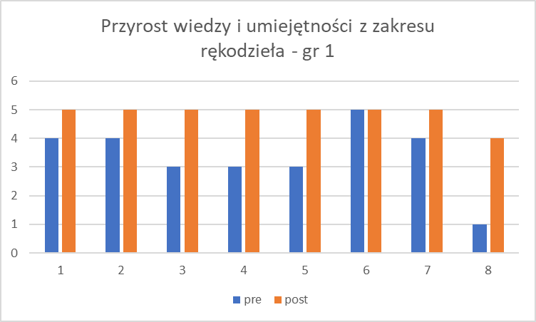
Wykres 1. Przyrost wiedzy i umiejętności z zakresu rękodzieła w gr 1.

W kolejnym pytaniu zapytano o poziom kreatywności uczestników szkolenia w grupie 1. Dwie osoby przed warsztatami uznały, iż ich kreatywność jest na poziomie 5, pozostałe oznaczyły poziom 4. Po szkoleniu podczas post-testow wszyscy uczestnicy oznaczyli się na najwyższym poziomie kreatywności - 5.

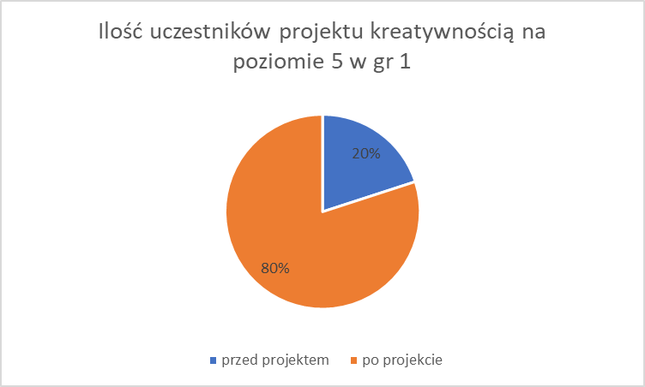
Wykres 2: Ilość uczestników projektu kreatywnością na poziomie 5 w gr 1

Pytanie numer 3 dotyczyło określenia poziomu umiejętności manualnych u beneficjentów należących do grupy 1. Podczas pre-testów 3 uczestników oznaczyło się na poziomie 5, 1 uczestnik oznaczył się na poziomie 4, dwóch uczestników oznaczyło się na poziomie 3, jeden uczestnik na poziomie 2 oraz jeden uczestnik na poziomie 1. Podczas ankiety na zakończenie warsztatów żaden z beneficjentów nie oznaczył się na skali na poziomie 1, za to 6 uczestników oznaczyło się na poziomie 5. Z badania wynika, iż wzrost umiejętności manualnych nastąpił u 5 na 8 uczestników grupy co daje wzrost u 62,5% uczestników gr1.
W ostatnim pytaniu postawiono za cel aby ustalić u jakiego % uczestników projektu są to pierwsze warsztaty rękodzielnicze – w grupie 1 u każdego beneficjenta były to drugie lub kolejne tego typu warsztaty.

WNIOSEK: Wzrost wiedzy i umiejętności rękodzuelniczych nastąpił u 7 na 8 uczestników grupy co łącznie daje 87,5%.

II.2. Analiza testów gr. 2.

W pierwszym pytaniu uczestnicy projektu zostali zapytani o poziom ich umiejętności rękodzielniczych. Podczas odpowiedzi na to pytanie w trakcie pre-testu żadna osoba nie stwierdziła, iż jej umiejętności rękodzielnicze są na najwyższym poziomie – 5. Trzy osoby uznały, iż ich poziom umiejętności może określić na poziomie 4, dwie osoby oznaczyły poziom 3, dwie osoby oznaczyły poziom 2 i jedna osoba oznaczyła poziom 1. Po odbytych warsztatach rękodzieła 4 osoby uznały, pozostałe 4 osoby stwierdziły, iż ich poziom umiejętności rękodzielniczych plasuje się w pkt 4. Poziom wiedzy i umiejętności z zakresu rękodzielnictwa wzrósł u wszystkich 8 uczestników grupy 2. Średni wzrost wiedzy w grupie jeśli chodzi o pytanie numer 1 wyniósł 1,7 pkt. Wynika z tego, iż u 100% członków grupy wzrósł poziom wiedzy i umiejętności z zakresu rękodzielnictwa.

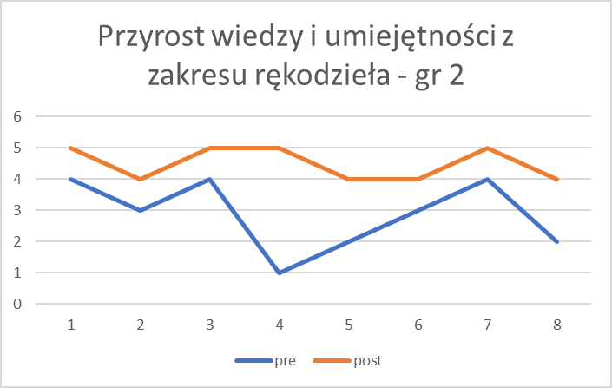
Wykres 3. Przyrost wiedzy i umiejętności z zakresu rękodzieła w gr 2.

Pytanie numer dwa – odniesienie do poziomu kreatywności wskazuje analogicznie jak w grupie pierwszej, iż i w tym przypadku kreatywność wzrosła u 80% badanych – przed warsztatami dwie osoby uznały, iż ich kreatywność jest na poziomie 5, po warsztatach 6 osób oznaczyło poziom, dwie osoby oznaczyły poziom 4.
W pytaniu o poziom umiejętności manualnych dwoje spośród badanych pre-testami umieściło się na poziomie 1, jedna osoba na poziomie 2, dwie osoby na poziomie 3 i dwie osoby na poziomie 4, jedna osoba określiła się na poziomie 5. Podczas wypełniania testów po warsztatach rękodzieła 6 uczestników określiło swoje um. Manualne na poziomie 5,
2 uczestników na poziomie 4. Oznacza to, iż poziom umiejętności manualnych związanych
z rękodzielnictwem wzrósł u 7 uczestników projektu i w fazie wyjściowej jest na dobrym
i bardzo dobrym poziomie.

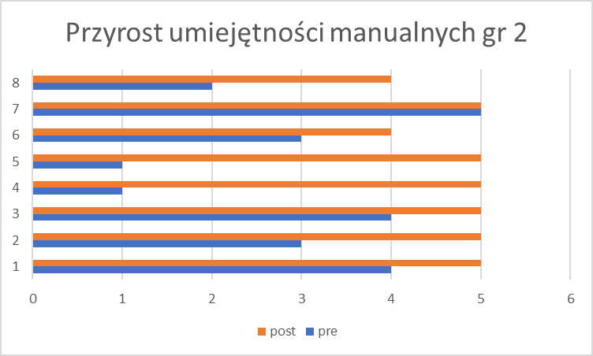
Wykres 4. Przyrost umiejętności z manualnych w gr 2.

Z odpowiedzi na pytanie 4 wynika, iż każdy z uczestników była na warsztatach po raz kolejny.

WNIOSEK: Wzrost wiedzy i umiejętności rękodzuelniczych nastąpił u 8 na 8 uczestników grupy 2 co łącznie daje 100%.

II.3. Analiza testów gr. 3

Analogicznie do poprzednich grup, grupa 3 w pytaniu nur 1 określała swój poziom wiedzy i umiejętności rękodzielniczych przed i po warsztatach. W pre testach jedna osoba oznaczyła się na poziomie 5, jedna osoba na poziomie 4, pięć osób na poziomie 3 oraz jedna osoba na poziomie 2. Podczas post-testów wszystkie osoby oznaczyły się na poziomie 5. Oznacza to, iż 7 na 8 uczestników warsztatów w grupie 3 odniosło sukces w postaci wzroztu wiedzy i umiejętności co daje 87,5%.

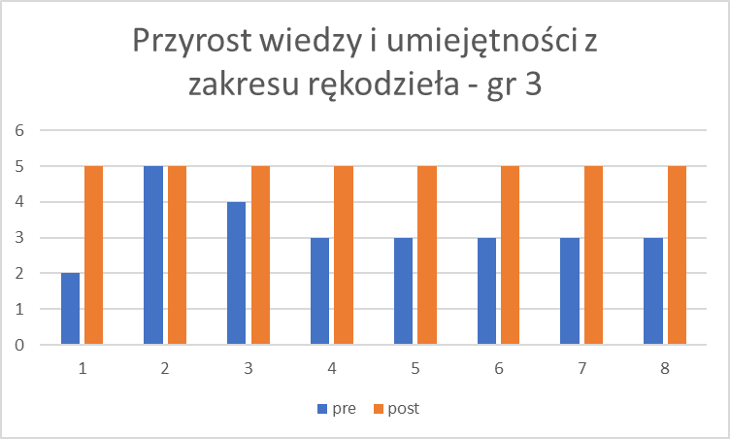
Wykres 5. Przyrost wiedzy i umiejętności z zakresu rękodzieła w gr 3.

Badając poziom kreatywności uczestników projektu z grupy 3 zauważono, iż przed warsztatami dwie osoby uznawały się za bardzo kreatywne i oznaczyło się na poziomie 5. Po zakończeniu warsztatów rękodzieła wszystkie osoby uważają, że ich kreatywność wzrosła do poziomu 5. Taki wynik może prowadzić do wniosków, iż warsztaty rękodzielnicze pozytywnie wpłynęły na rozwój kreatywności u beneficjentów.
Analizując poziom umiejętności manualnych wiążących się z umiejętnościami kreatywnymi podczas ankiety na wejście w gr. 3 jedynie trzy osoby uważały, że ich um. Są na wysokim poziomie – 5 po zakończeniu warsztatów 6 osób oznaczyło swoje umiejętności na poziomie 5 a 2 osoby na poziomie 4. Oznacza to, iż 75% uczestników podniosło swoje umiejętności manualne.
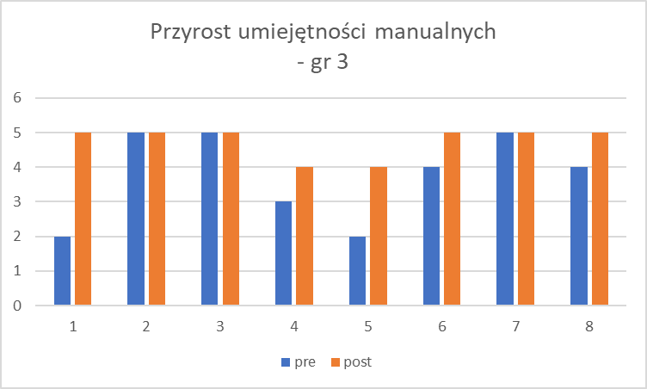
Wykres 6. Przyrost umiejętności manualnych w gr 3.

Dla każdej osoby z grupy 3 były to kolejne warsztaty rękodzieła.
WNIOSEK: Wzrost wiedzy i umiejętności rękodzuelniczych nastąpił u 87,5% uczestników grupy 3.

II.4. Analiza testów gr.4. (Tuławki)

Badając wzrost umiejętności rękodzielniczych w grupie 4 uczestnicy projektu zostali poproszeni o określenie swoich umiejętności rękodzielniczych przed oraz po warsztatach. Podczas ankiety na wejściu żaden z beneficjentów nie określił swoich umiejętność jako bardzo dobrych – 5. Po zakończonych warsztatach aż 6 osób określa swoje umiejętności rękodzielnicze na poziomie 5, pozostale dwie osoboy określają swoje umiejętności na poziomie 4 – dobrym. Średni przyrost umiejtności uczestników tej grupy wynosi 2,6 punkta. Z badania wynika, iż 100% beneficjentów osiągnęło przyrost umiejętności w tym zakresie.

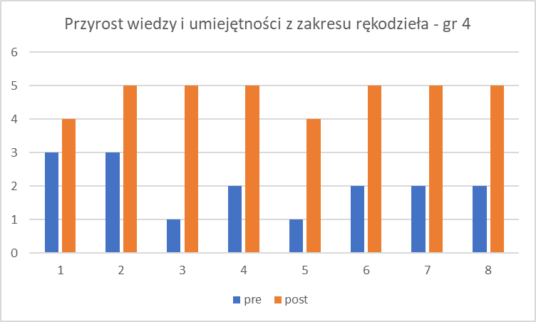
Wykres 7. Przyrost wiedzy i umiejętności z zakresu rękodzieła w gr 4.

Analiza odpowiedzi związanych z poziomem kreatywności uczestników projektu z gr 4 odnotowano, iż aż 5 osób przed warsztatami twierdziło, że ich poziom kreatywności można określić jako słaby lub bardzo słaby (poziom 2 i 1), 2 osoby oznaczyły się na poziomie 3, jedna osoba na poziomie 4, nikt nie uznał się za osobę bardzo kreatywną – 5. Po warsztatach pięć osób uznaje się za bardzo kreatywne – 5, trzy osoby oznaczają się na poziomie 4.
Podobnie jak podczas badania um. rękodzielniczych podczas analizy odpowiedzi odnośnie umiejętności manualnych żaden uczestnik grupy 4 podczas testów na wejście nie zaznaczył, iż znajduje się na poziomie 5. Po warsztatach 5 uczestników twierdzi, iż ich poziom umiejętności manualnych wzrósł do poziomu 5, u trzech uczestników umiejętności te wzrosły do poziomu 4. Średni przyrost umiejętności na uczestnika do 2 pkt. Wzrost umiejętności manualnych odnotowano u 100% beneficjentów gr. 4.

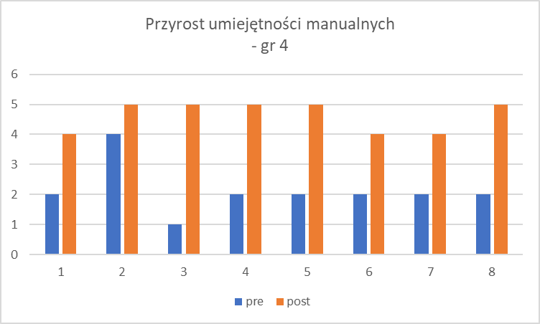
Wykres 8. Przyrost umiejętności manualnych w gr 4.

Analogicznie do poprzedzających grup dla każdego uczestnika były to kolejne warsztaty rękodzielnicze.

WNIOSEK: Wzrost wiedzy i umiejętności rękodzuelniczych nastąpił u 100% uczestników grupy 4.

II.5. Analiza testów grupa 5. (Spręcowo)

Analizując ankiety na wejście i wyjście dotyczące warsztatów rękodzieła w grupie 5 odnotowano największy punktowy przyrost wiedzy i umiejętności rękodzielniczych ze wszystkich grup. Podczas analizy odpowiedzi na pytanie 1 dotyczące określenia wiedzy i umiejętności rękodzielniczych od 1 do 5 przed warsztatami żadna z osób nie oznaczyła się na poziomie 5. Aż 5 osób oznaczyło się na poziomie 2, dwie osoby na poziomie 1, i jedna osoba na poziomie 3. Warsztaty przyniosły uczestnikom wymierne korzyści ponieważ po ich odbyciu każdy uczestnik określił swoje umiejętności na poziomie 5. Taki wynik gwarantowała organizacja oraz odpowiedni dobór tematyki oraz prezentowanych, różnorodnych metod rękodzielniczych. Z analizy porównawczej odpowiedzi uczestników na pytanie 1 wynika, iż u 100% uczestników grupy 5 wzrósł poziom wiedzy i umiejętności rękodzielniczych,

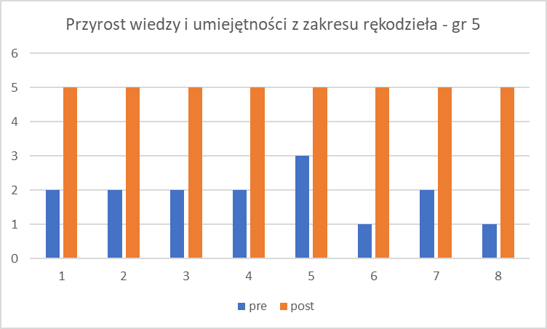
Wykres 9. Przyrost wiedzy i umiejętności z zakresu rękodzieła w gr 5.

Badanie poziomu kreatywności uczestników przez i po projekcie wykazało, iż każdy uczestników odnotował przyrost poziomu kreatywności, który średnio wyniósł 2,9 pkt.
Analiza odpowiedzi na pytanie o poziom umiejętności manualnych pozwala na wysnucie wniosku, iż 50% uczestników (4 osoby) podniosły swoje umiejętności z poziomu 1 do poziomu 5, trzy osoby przeskoczyły z poziomu do poziomu 5, jedna osoba z poziomu 2 do poziomu 4. U 100% uczestników odnotowano wzrost umiejętności manualnych,

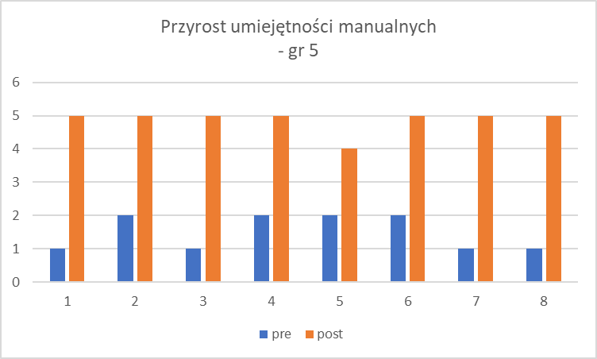
Wykres 10. Przyrost umiejętności manualnych w gr 5.

WNIOSEK: Wzrost wiedzy i umiejętności rękodzuelniczych nastąpił u 100% uczestników grupy 5.

II.6. Analiza testów grupa 6. (Bukwałd)

Odpowiadając na pytanie nr.1, które brzmiało: Jak oceniasz swoją wiedzę i umiejętności z zakresu rękodzieła? podczas pre-testów aż 7 badanych z grupy 6 umieściło się na poziomie 1 lub 2, tylko jedna osoba określiła swoją wiedzę i umiejętności jako dobrą (na poziomie 4). Podczas analizy testów po zakończeniu warsztatów rękodzielniczych odnotowano średni przyrost wiedzy na poziomie 2,8 pkt: 7 uczestników uznało, iż po projekcie ich wiedza jest na poziomie 5, jeden uczestnik określił się na poziomie 4. Oznacza to, iż 100% uczestników odnotowało wzrost wiedzy i umiejętności z zakresu rękodzieła.

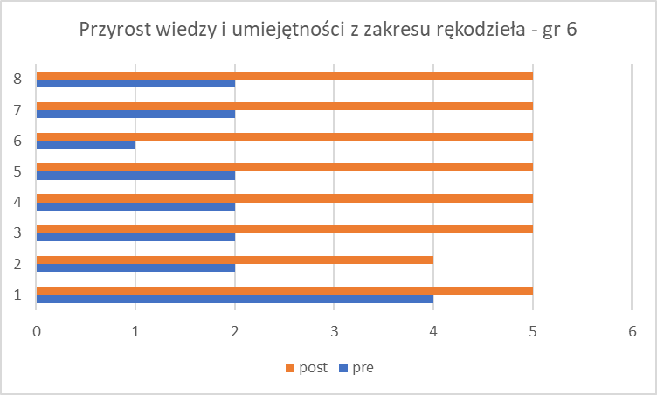
Wykres 11. Przyrost wiedzy i umiejętności z zakresu rękodzieła w gr 6.

Analizując deklarowany przez uczestników poziom kreatywności zaobserwowano wzrost tej cechy u każdego uczestnika średnio o 1,8 pkt. Przed zajęciami dwie osoby, umiejscawiały się na poziomie 2, cztery osoby na poziomie 4, dwie osoby na poziomie 3.

Ponownie wysoki średni wzrost punktowy wiedzy odnotowano podczas analizy deklarowanego poziomu umiejętności manualnych uczestników badania – aż 2,4 pkt średnio na uczestnika. Aż czterech beneficjentów przed warsztatami określało swoje umiejętności na poziomie 1, dwoje na poziomie 3, pozostali na poziomie 4. Po zakończeniu warsztatów 6 osób określiło swoje umiejętności manualne jako bardzo dobre – poziom 5, jedna osoba jako dobre – poziom 4, jedna osoba jako dostateczne – poziom 3. W grupie nr 5 100% osób zaobserwowało u siebie wzrost umiejętności manualnych,

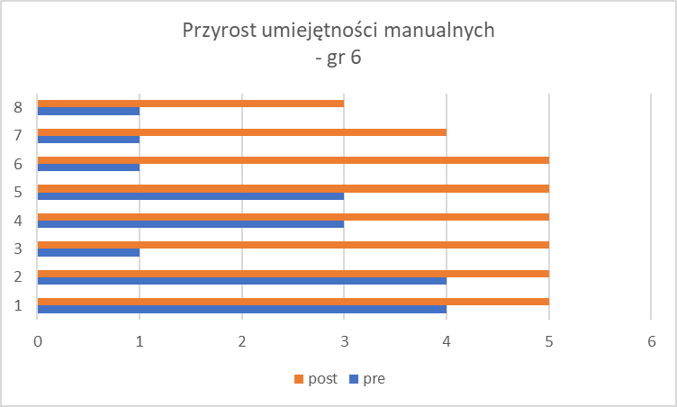
Wykres 12. Przyrost umiejętności manualnych w gr 6.

WNIOSEK: Wzrost wiedzy i umiejętności rękodzuelniczych nastąpił u 100% uczestników grupy 6.

Cz. III. Wnioski ogólne.

Z analizy pre- i post-testów wszystkich 6 grup wynika, iż wzrost umiejętności oraz wiedzy z zakresu rękodzielnictwa wystąpił u 95,8% wszystkich uczestników projektu co oznacza, iż wskaźnik został zrealizowany. Takie same spostrzeżenia wynikają z roazmów z beneficjentami przez i po warsztatach. Przez projektem uczestnicy wykazywali potrzebę zdobycia nowych umiejęctności manualno-rękodzielniczych, bardziej kreatywnych oraz “na czasie”. Zaproponowane techniki – makrama, diy – decopuage oraz kaligrafia umożliwiły uczestnikom poszerzenie wachlarza swoich umiejętności o zupełnie nowe metody. Zwiększony poziom umiejętności, staranności oraz kreatywności zaobserwowali także prowadzący warsztaty, którzy obserwowali oraz towarzyszyli uczestnikom podczas tworzenia rękodzieł, które same w sobie są dowodem na zrealizowanie celu zajęć a co za tym idzie wskaźnika projektowego. Wskaźnik wg projektu można uznać za osiągniety, gdy 60% uczestników odnotuje wzrost umiejętności, podczas analizy wytworów proejktowych oraz dokumentacji znacznie przekroczyliśmy ten pułap.

,

…………………………………………….
podpis koordynatora projektu

